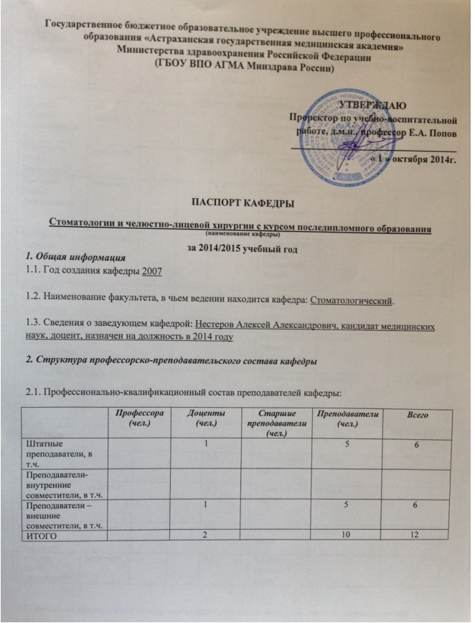

2.2 Кадровый состав кафедры:
Ф.И.О. преподавателя | Должность | Учёная степень | Учёное звание | Занимаемая штатная единица (ст.) | Специальность по сертификату | Квалификационная категория | Владение иностранными языками
Штатные преподаватели
Нестеров Алексей Александрович | зав. кафедрой | к.м.н. | доцент | 1,0 | Челюстно-лицевой хирург | Высшая | Английский
Востриков Игорь Наильевич | ассистент |  |  | 1,5 | Стоматолог-хирург | Первая | Английский
Крячкова Елена Анатольевна | ассистент |  |  | 1,5 | Стоматолог-хирург  Стоматолог общей практики | Высшая
Максимова Наталья Евгеньевна | ассистент |  |  | 1,5 | Стоматолог-хирург  Стоматолог общей практики |  | Английский
Накаева Марем Руслановна | ассистент |  |  | 1,0 | Челюстно-лицевой хирург
Преподаватели-совместители (внешние)
Людоговская Светлана Пантелеймоновна | ассистент |  |  | 0,5 | Стоматолог-терапевт  Стоматолог детский | Высшая | Английский
Кучкина Елена Сергеевна | ассистент |  |  | 0,5 | Стоматолог-хирург  Челюстно-лицевой хирург | Высшая | Английский
Дудкина Ольга Александровна | ассистент |  |  | 0,5 | Ортодонт |  | Английский
Голенцов Виталий Владимирович | ассистент |  |  | 0,5 | Стоматолог-хирург | Первая
Воронцов Никита Константинович | ассистент |  |  | 0,5 | Стоматолог-хирург | Первая
Наговицина Вера Андреевна | ассистент |  |  | 0,5 | Стоматолог-хирург | Высшая
Батыров Сергей Анатольевич | ассистент |  |  | 0,5 | Челюсно-лицевой хирург

2.3 Повышение квалификации, стажировка и переподготовка профессорско-преподавательского состава
Ф.И.О. преподавателя | Вид обучения | Наименование программ обучения | Наименование образовательного учреждения | Срок обучения | Документ об образовании
Нестеров Алексей Александрович | Повышение квалификации | «Актуальные вопросы челюстно-лицевой хирургии» | АГМА | 3.03.2014-31.03.2014 | Сертификат 130240292293
Востриков Игорь Наильевич | Повышение квалификации | «Стоматология хирургическая» | АГМА | 31.08.2012-  28.09.2012 | Сертификат  А №2556387
Крячкова Елена Анатольевна | Повышение квалификации | «Стоматология общей практики» | Государственный институт усовершенствования врачей МО РФ | 1.11.2010-1.12.2010 | Сертификат  А №4456817
Максимова Наталья Евгеньевна | Интернатура | «Стоматология общей практики» | АГМА | 1.09.2012-31.08.2013 | Сертификат 0130240099559
Накаева Марем Руслановна | Ординатура | «Челюстно-лицевая хирургия» | АГМА | 1.09.2012-31.08.2014 | Сертификат 0130240306007
Людоговская Светлана Пантелеймоновна | Повышение квалификаци | «Стоматология детская» | СПбИС | 21.03.2013-22.04.2013 | Сертификат А №4600234
Кучкина Елена Сергеевна | Повышение квалификации | «Челюстно-лицевая хирургия» | СПб МАПО | 13.05.2011-17.06.2011 | Сертификат  А №1236481
Дудкина Ольга Александровна | Ординатура | «Ортодонтия» | СГМУ | 1.09.2012-31.08.2014 | Сертификат 016404000307
Голенцов Виталий Владимирович | Повышение квалификации | «Стоматология хирургическая» | АГМА | 13.11.2013-  14.12.2013 | Сертификат 0130240099913
Воронцов Никита Константинович | Повышение квалификации | «Стоматология хирургическая» | МГМСУ | 27.09.2011-  29.10.2011 | Сертификат  АА №0002617
Наговицина Вера Андреевна | Повышение квалификации | «Стоматология хирургическая» | АГМА | 27.01.2013-  28.02.2013 | Сертификат А № 3486721
Батыров  Сергей Анатольевич | Ординатура | «Челюстно-лицевая хирургия» | КГМУ | 01.09.2010-26.06.2012 | Сертификат АА № 0012528
ИТОГО

2.4.Стаж работы профессорско-преподавательского состава кафедры:
Ф.И.О. преподавателя | Стаж работы (лет)
 | Общий трудовой стаж | Стаж работы по специальности | Преподавательский и научный стаж | Стаж работы в АГМА
Штатные преподаватели
Нестеров Алексей Александрович | 12 | 11 | 12 | 12
Востриков Игорь Наильевич | 20 | 18 | 3 | 3
Крячкова Елена Анатольевна | 20 | 20 | 8 | 1
Максимова Наталья Евгеньевна | 6 | 2 | 2 | 2
Накаева Марем Руслановна | 2 | 2 | 2 | 1
Преподаватели-совместители (внешние)
Людоговская Светлана Пантелеймоновна | 23 | 23 | 7 | 7
Кучкина Елена Сергеевна | 28 | 28 | 3 | 3
Дудкина Ольга Александровна | 8 | 2 | 2 | 1
Голенцов Виталий Владимирович | 12 | 11 | 1 | 1
Воронцов Никита Константинович | 12 | 11 | 12 | 12
Наговицина Вера Андреевна | 44 | 44 | 3 | 2
Батыров Сергей Анатольевич | 8 | 6 | 2 | 2

2.5. Средний возраст профессорско-преподавательского состава – лет, в том числе:
 | До 30 лет (чел.) | От 30 до 40 лет (чел.) | От 40 до 50 лет (чел.) | От 50 до 60 лет (чел.) | Старше 60 лет (чел.)
Штатные преподаватели | 2 | 1 | 2
Внешние совместители | 1 | 2 | 1 | 2 | 1
ИТОГО: | 3 | 3 | 3 | 2 | 1

2.6. Организационная работа профессорско-преподавательского состава кафедры:
Ф.И.О. преподавателя | Участие в Ученом, диссертационном, издательском Советах, членство в различных Академиях, Ассоциациях и т.д.
Штатные преподаватели
Нестеров Алексей Александрович | Член Учёного совета факультетов медико-биологического профиля, Центрального методического совета ГБОУ ГПО АГМУ Минздрава России, член правления Астраханского Научного общества стоматологов
Преподаватели-совместители (внешние)
Людоговская Светлана Пантелеймоновна | член правления Астраханского Научного общества стоматологов
ИТОГО

3. Структура учебно-вспомогательного персонала (УВП) кафедры
Ф.И.О. сотрудника УВП | Должность
Черникова Валентина Ивановна | Лаборант 1,0 ставки
Мусаева Эльвира Магомедовна | Старший лаборант 0,5 ставки
Магомедов Гасан Магомедкамильевич | Старший лаборант 0,5 ставки
ИТОГО

4. Распределение учебной нагрузки на кафедре
4.1 Среднегодовая нагрузка на 1 штатного преподавателя 920 часов
ППС | Средняя нагрузка в год (час.)
Заведующий кафедрой | 700
Доцент | 900
Ассистент | 900

5. Учебная работа кафедры
5.1 Количество преподаваемых на кафедре учебных дисциплин (разделов дисциплин) 13, в том числе:
По программам высшего профессионального образования:
№ п/п | Наименование дисциплины (модуля) | Наименование направления подготовки, в рамках которого преподаётся дисциплина | Форма обучения (очная/заочная) | Образовательный стандарт (ГОС II /ФГОС | Курс преподавания дисциплины
1 | «Стоматология» | Лечебное дело | очная | ГОС II | 5
2 | «Стоматология» | Педиатрия | очная | ГОС II | 5
3 | «Стоматология» | Медико-профилактическое дело | очная | ГОС II | 4
4 | Хирургическая стоматология, ВЧЛХ и реабилитология | Стоматология | очная | ГОС II | 5
5 | Стоматология детского возраста (детская хирургическая стоматология) | Стоматология | Очная | ГОС II | 5
6 | «Хирургия полости рта» | Стоматология | Очная | ФГОС | 3, 4
7 | «Местное обезболивание и анестезиология в стоматологии» | Стоматология | Очная | ФГОС | 3
8 | «Онкостоматология» | Стоматология | Очная | ФГОС | 4
9 | «Детская челюстно-лицевая хирургия» | Стоматология | Очная | ФГОС | 4

По программам среднего профессионального образования:
№ п/п | Наименование дисциплины | Наименование направления подготовки, в рамках которого преподаётся дисциплина | Курс преподавания дисциплины
1 | «Болезни зубов и полости рта» | Лечебное дело | 3

Последипломное образование
Численность обучающихся
Интерны | Ординаторы | Аспиранты | Соискатели | Докторанты | Усовершенствование
48 | 12 |  |  |  | 40

5.2 Количество новых учебных дисциплин (разделов дисциплин), подготовленных или адаптированных к новым условиям за учебный год -7, в том числе
№ п/п | Наименование дисциплины (модуля) | Наименование направления подготовки, в рамках которого преподаётся дисциплина | Форма обучения (очная/заочная) | Образовательный стандарт (ГОС II /ФГОС | Курс преподавания дисциплины
 | «Хирургия полости рта» | Стоматология | очная | ФГОС | 3, 4
 | «Местное обезболивание и анестезиология в стоматологии» | Стоматология | очная | ФГОС | 3
 | «Онкостоматология» | Стоматология | очная | ФГОС | 4
 | «Детская челюстно-лицевая хирургия» | Стоматология | очная | ФГОС | 4
 | «Заболевания головы и шеи» | Стоматология | очная | ФГОС | 5
 | «Имплантоология и реконструктивная хирургия полости рта» | Стоматология | очная | ФГОС | 5
 | «Челюстно-лицевая и гнатическая хирургия» | Стоматология | очная | ФГОС | 5

По программам среднего профессионального образования:
№ п/п | Наименование дисциплины | Наименование направления подготовки, в рамках которого преподаётся дисциплина | Курс преподавания дисциплины

5.3. Использование преподавателями кафедры в учебном процессе активных форм обучения:
Наименование дисциплины | Наименование направления подготовки | Использование активных форм обучения (+/-)
 |  | Деловые игры | Тренинги | Информационные технологии | Другие формы
«Хирургия полости рта» | Стоматология | + | + | + | +
«Местное обезболивание и анестезиология в стоматологии» | Стоматология | + | + | + | +
«Онкостоматология» | Стоматология | + | + | + | +
«Детская челюстно-лицевая хирургия» | Стоматология | + | + | + | +

5.4 Руководство выпускными квалификационными работами:
Наименование дисциплины | Наименование направления подготовки | Количество работ

6. Издательская деятельность кафедры
6.1. Количество опубликованных научных работ за учебный год ____ ед.
Монография (ед.) |  | Учебники с грифом УМО (ед.) |  | Учебники без грифа УМО (ед.) |  | Учебные пособия (ед.) |  | Практические руководства (ед.) |  | Статьи в научных и профессиональных изданиях (ед.) |  | Всего | На иностранных языках
АГМА | Др. изд-во | АГМА | Др. изд-во | АГМА | Др. изд-во | АГМА | Др. изд-во | АГМА | Др. изд-во | АГМА | Др. изд-во
 |  |  |  |  |  | 2 |  |  |  | 2 | 2

6.2 Количество опубликованных учебно-методических материалов ________ ед., в том числе
Учебно-методические комплексы (ед.) | Рабочие программы (ед.) | Практикумы (ед.) | Электронные учебники (ед.) | Электронные учебные пособия (ед.) | Другие материалы | Всего | Из них на иностранных языках
2 | 7 | 2 |  |  |  | 11

7. Материально-техническое состояние кафедры
7. Учебные базы и площади:
Учебные помещения
№ п/п | Место нахождения учебной базы (адрес, телефон, e-mail) | Количество учебных помещений | Количество посадочных мест в помещениях | Общая площадь помещений базы, задействованных в реализации учебного процесса
1 | Отделение челюстно-лицевой хирургии (стоматологическое) ГБУЗ АО АМ ОКБ, ул. Татищева 2, хирургический корпус №1 | 1 | 12 | 20
2 | Учебный корпус ГБУЗ АО АМ ОКБ, ул. Татищева 2 | 3 | 40 | 60
3 | МУЗ Стоматологическая поликлиника №2, ул. Ботвина 28 | 2 | 20 | 40

Вспомогательные помещения
№ п/п | Место нахождения учебной базы (адрес) | Лаборатория | Конференц-зал | Компьютерный класс | Другие помещения
1 | Отделение челюстно-лицевой хирургии (стоматологическое) ГБУЗ АО АМ ОКБ, ул. Татищева 2, хирургический корпус №1 |  |  |  | 1 – кабинет зав. кафедрой, 20 кв. м.

7.2 Техническое обеспечение учебного процесса
Компьютерная техника | Проекционная аппаратура | Препараты | Муляжи | Макеты | Таблицы | Другое
Ноутбук Asus | Проектор | Черепа – 2 | Муляж | Макеты | По темам занятий №20 | Хирургические

